Système de contrôle d’accès  TP5 d’étude du système. | 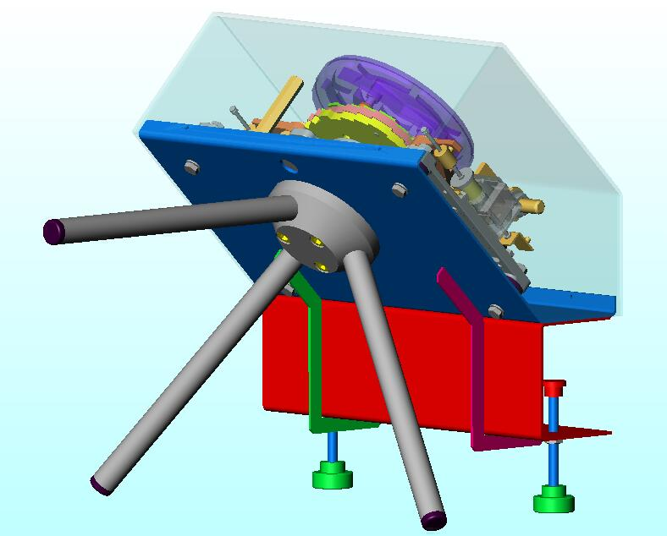

Nom : Date :

Objectif : Modifier la temps maximum de passage
Justifier les valeurs programmées

- Travail expérimental :

Valeur actuelle du temps maximum de passage :
- Chronométrer le temps maximum de passage : ……………………….

2) Accès à la fonction « Modification des paramètres »
- Appuyez et tenez pressé le bouton SW2
- Réinitialiser le microcontrôleur en appuyant et en relâchent le bouton SW1
- Relâcher le bouton SW2 (Un numéro apparaît sur les afficheurs)

3) Accès à la case mémoire contenant le paramètre « Temps maximum de passage » :
- Si les afficheurs présentent 2 points décimaux allumés alors la valeur affichée représente l’adresse de la case mémoire du paramètre. Sinon la valeur affichée représente la valeur du paramètre.
- Assurez vous d’afficher l’adresse de la case mémoire du paramètre en appuyant sur SW2
- Utilisez les boutons SW3 et SW4 pour décrémenter ou incrémenter l’adresse du paramètre afin d’obtenir l’adresse 0D (Adresse du paramètre « Temps maximum de passage » )

4) Modification de la valeur du paramètre « Temps maximum de passage » :
- Appuyer sur SW2 pour afficher la valeur du paramètre.
- Relever la valeur actuelle du paramètre : ……………
- Modifier la valeur du paramètre à l’aide des boutons SW3 et SW4 (50 si valeur actuelle est 64 ou 64 si valeur actuelle est 50)
- Appuyez et relâchez le bouton SW1 pour revenir au mode de fonctionnement du tripode.

Nouvelle valeur du temps maximum de passage :
- Chronométrer le nouveau temps maximum de passage : ……………………….

B) Justifications :
Sachant que la valeur du paramètre « Temps maximum de passage » est exprimée en hexadécimal et en 10^{èmes} de secondes,
- Justifier la valeur du paramètre avant modification en faisant référence à la valeur mesurée.

- Justifier la valeur du paramètre après modification en faisant référence à la valeur mesurée.

